Всероссийские проверочные работы (ВПР) в 2020 году пройдут в 4, 5, 6, 7, 8, 10, 11 классах.
Участие 4, 5, 6, 7 классов в проверочной работе будет являться обязательным для всех школ.
Обязательное участие:
4 класс | 5 класс | 6 класс | 7 класс
— русский язык  (часть 1-диктант,  часть 2–тест)  — математика  — окружающий мир | — русский язык  — математика  — история  — биология | — русский язык  — математика  — история  — биология  — география  — обществознание | -иностранный язык  — обществознание  — русский язык  — биология  — математика  — география  — история  — физика

В 8 классах ВПР 2020 пройдут в режиме апробации по следующим предметам:
Режим апробации для 8 класса по предметам:
— обществознание
— русский язык
— биология
— математика
— география
— история
— физика
— химия

Для 10-11 классов участие в ВПР — добровольное.
Участие добровольное:
10 класс | 11 класс
- география | - иностранный язык  - биология  - география  - история  - физика  - химия

Нововведения ВПР на 2020 год:
- формирование контрольных измерительных материалов для обучающихся 4-7, 11 классов посредством генерации вариантов из создаваемого в настоящее время Рособрнадзором банка ВПР, проведение в любой день в заданный промежуток.
2. планируется добавить ВПР в 8 классе, они будут проводиться школами в режиме апробации.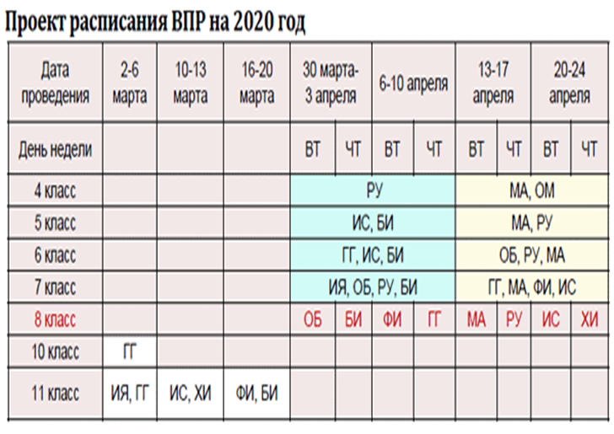
Предметы: математика, русский язык, биология, история, обществознание, география, физика, химия.

